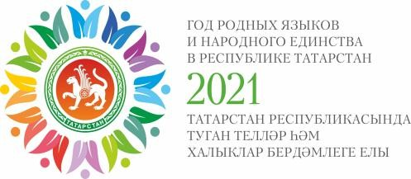
Муниципальное бюджетное общеобразовательное учреждение «Бурметьевская средняя общеобразовательная школа Нурлатского муниципального района Республики Татарстан" /
Муниципаль бюджет гомуми белем учреждениесе “Татарстан Республикасы Нурлат муниципаль
районы Киекле урта гомуми белем мәктәбе»

- Внеклассное мероприятие , посвященное Году родных языков и народного единства “ “Халкымның күңел җәүһәрләре”/ Туган телләр һәм халыклар бердәмлеге елына багышланган “Халкымның күңел җәүһәрләре” дип исемләнгән класстан тыш чара.

- Школа / мәктәп күләмендә 3. 6.03.2021
4. 32
- Буген мәктәптә "Халкыбызның күңел җәүһәрләре" дигән темага класстан тыш чара уткәрелде. Укучылар халкыбызның кием үрнәкләре, милли бизәкләре, җырлары турында мәгълүмат алдылар. Кичә ахырында укучылар татар телендә Г.Тукайның "Туган тел" мультфильмын карадылар, шигырьләр сөйләделәр.
Сегодня в школе провели внеклассное мероприятие "Халкыбызның күңел җәүһәрләре" . Учащиеся узнали об образцах одежды, национальных узорах, песнях нашего народа. В конце мероприятия ребята посмотрели мультфильм на татарском языке по стихотворению Г.Тукая "Туган тел", рассказывали стихотворения.

- https://edu.tatar.ru/nurlat/burmetjevo/main-news?page=3 7.
